OEST
DOSSIE MASTER DA LANDING PAGE
Reverse Engineering de UI/UX · Hierarquia · Grid · Tipografia · Componentes · Imagens · Motion · Responsividade

REFERENCIA VISUAL
GLOBHE — Reality Data Marketplace
Blueprint adaptado para OEST — Drone as a Service

Documento de especificacao para Design, Frontend, Produto e Agentes de Codigo

1. Escopo e metodo de leitura
Este dossie desmonta a landing page de referencia como um sistema de design: proporcoes, hierarquia, ritmo vertical, densidade, grid, tipografia, comportamento visual, componentes, fotografia, contraste, fluxo narrativo e principios de conversao. A analise combina medicao do screenshot fornecido com leitura da estrutura publica da pagina de referencia.
Precisao
Dimensoes em pixels sao especificacoes inferidas a partir do screenshot e normalizadas para um desktop de 1440 px. O screenshot nao permite provar o valor CSS exato nem identificar com certeza a familia tipografica. Quando houver inferencia, ela esta marcada como tal.

A referencia organiza a proposta de valor em uma sequencia muito clara: realidade/dados no hero; captura sob demanda; plataforma; prova visual; escalabilidade; processo; cobertura; clientes; conversao; FAQ; footer. Essa logica e mais importante do que copiar literalmente a aparencia.

2. Screenshot de referencia
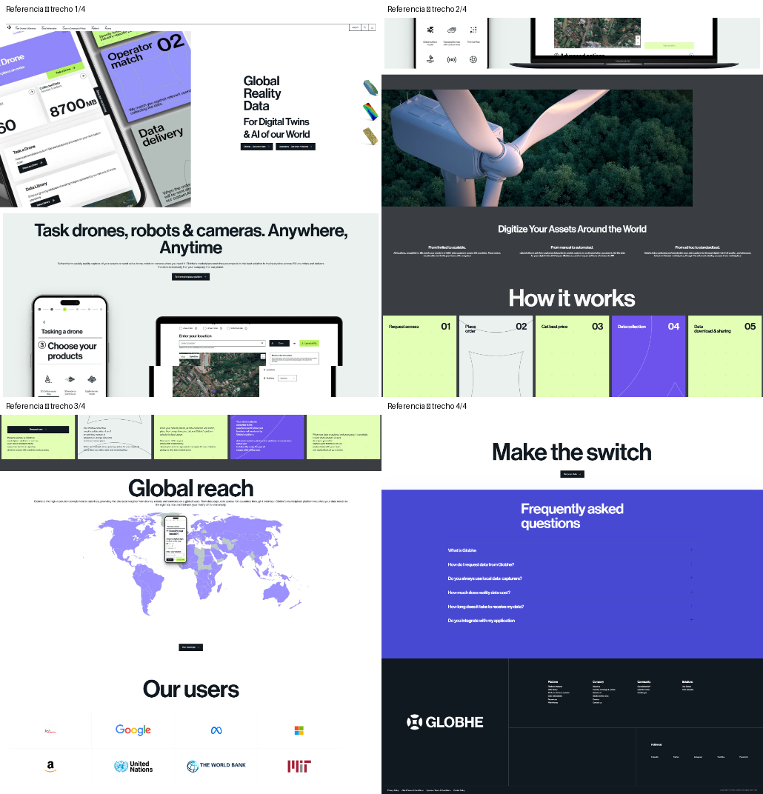
Figura 1 — Referencia visual analisada em quatro trechos para leitura do fluxo completo (screenshot original: 515 × 2048 px).

3. DNA visual da LP
Dimensao | Leitura da referencia | Aplicacao OEST
Personalidade | Editorial-tech, objetiva, crua, confiante | Enterprise, tecnologica, operacional, segura
Composicao | Grandes blocos horizontais e ritmo de poster | Secoes modulares full-width com grid consistente
Contraste | Branco + grafite + acentos neon violeta/lima | Azul OEST + branco/gelo + verde + amarelo pontual
Tipografia | Grotesk pesada, headlines grandes, tracking compacto | Grotesk/neo-grotesk bold para titulos; sans neutra para UI
Imagem | Recortes de plataforma + fotografia cinematografica | Interfaces reais + operacao urbana/industrial + drones
Densidade | Baixa densidade, muito respiro, poucas mensagens por bloco | Mesma disciplina; 1 ideia principal por secao
Narrativa | Problema → plataforma → prova → processo → escala → confianca | Demanda → matching → missao → dados → integracao → escala

4. Macroestrutura e ritmo vertical
No screenshot de 515 × 2048 px, os principais cortes visuais aparecem aproximadamente nas coordenadas abaixo. Ao normalizar para 1440 px de largura, a altura equivalente e multiplicada por ~2,80. O objetivo nao e reproduzir a altura absoluta, mas preservar a cadencia.
Bloco | Faixa screenshot | Altura equivalente 1440 | Papel visual
Header + Hero | 0–260 px | ~730 px | White / imagem / composicao assimetrica
Plataforma / Devices | 260–585 px | ~910 px | Fundo gelo, headline central + mockups
Media hero / turbine | 585–765 px | ~500 px | Imagem full-bleed, dramatic crop
Valor / escalabilidade | 765–895 px | ~360 px | Grafite, 3 colunas
How it works | 895–1115 px | ~615 px | Grafite + 5 cards verticais
Global reach | 1115–1390 px | ~770 px | Branco, mapa dominante
Our users | 1390–1605 px | ~600 px | Branco, logos
Make the switch | 1605–1685 px | ~225 px | CTA minimal
FAQ | 1685–1908 px | ~625 px | Violeta full-width
Footer | 1908–2048 px | ~390 px | Near-black

Regra de ritmo
A pagina alterna secoes claras e escuras para criar pulsacao: claro → claro/gelo → imagem escura → grafite → branco → branco → violeta → near-black. Na OEST, alternar Azul Principal, Branco/Gelo e Navy; reservar Verde para acao e Amarelo para assinatura/detalhe.

5. Grid, largura e alinhamentos
Token | Especificacao recomendada | Observacao
Canvas desktop | 1440–1600 px | Layout continua full-width; conteudo interno com max-width
Container principal | 1280–1320 px | ~88–92% em 1440
Gutter desktop | 32–48 px | Nunca colar conteudo na borda
Grid | 12 colunas | Hero 6/6; sections 4/8; cards 5× iguais
Column gap | 20–28 px | Cards estreitos usam 12–16 px
Section padding Y | 96–144 px | FAQ/hero podem chegar a 160 px
Text max-width | 520–660 px | Evita linhas longas
Hero visual | 50–56% viewport | Produto/fotografia recebe mais area que copy
Radius | 0–8 px | Referencia quase sem arredondamento; OEST pode usar 10–16 px sutil

Alinhamento dominante: a referencia usa bordas externas muito limpas, eixos verticais precisos e grande consistencia entre inicio de heading, cards e imagens. A sensacao premium vem mais do alinhamento e espaco do que de efeitos.

6. Sistema de spacing
Nivel | Valor | Uso
2xs | 4 px | micro gaps, icon/text
xs | 8 px | labels, icon rows
sm | 12 px | form elements
md | 16 px | component inner padding
lg | 24 px | card gap
xl | 32 px | content blocks
2xl | 48 px | headings ↔ body / clusters
3xl | 64 px | subsections
4xl | 96 px | section padding
5xl | 128 px | hero/major sections

7. Tipografia: hierarquia completa
Familia tipografica
A familia exata nao pode ser confirmada apenas pelo screenshot. O desenho visual e de uma grotesk europeia moderna: x-height alto, largura compacta, terminais neutros e pesos fortes. Para reproduzir o comportamento: Neue Montreal, Suisse Int’l, Inter Tight, Helvetica Now, Graphik ou Arial/Helvetica como fallback.

Uso | Desktop | Mobile | Peso | Line-height | Tracking
Display Hero | 72–88 px | 46–56 px | 700–800 | 0.90–0.98 | -0.045em
H1/H2 grande | 56–72 px | 38–46 px | 700–800 | 0.95–1.02 | -0.04em
H2 secao | 44–56 px | 32–38 px | 700 | 1.00–1.05 | -0.03em
H3 card | 24–32 px | 22–26 px | 600–700 | 1.00–1.10 | -0.02em
Body large | 18–22 px | 17–19 px | 400–500 | 1.45–1.60 | 0
Body | 15–17 px | 15–16 px | 400 | 1.45–1.60 | 0
Eyebrow | 11–13 px | 10–12 px | 600 | 1.1 | 0.12em
Nav | 13–14 px | — | 500 | 1 | -0.01em
Button | 12–14 px | 13–14 px | 600 | 1 | 0
Legal/footer | 11–12 px | 11–12 px | 400 | 1.4 | 0

Caracteristica-chave: headlines usam quebras de linha deliberadas como parte do layout. Nao deixar o navegador quebrar de modo imprevisivel em desktop; usar max-width e, quando necessario, line breaks controlados.

8. Cores da referencia vs. sistema OEST
Funcao | Referencia observada | OEST recomendado
Primary dark | Near-black / graphite | Navy #111820 + Azul #2A57B8
Light canvas | White / mint-gray | Branco #FFFFFF + Gelo #CAD7F6 em baixa saturacao
Accent 1 | Violeta eletrico | Azul #2A57B8
Accent 2 | Lime acid | Verde #1A9E60
Accent 3 | — | Amarelo #F8C623 somente para assinatura/alerta premium
Text on dark | White | Branco #FFFFFF
Text on light | Black / ink | Navy profundo #111820

Uso de cor premium
Nao colorir todos os cards. Use ~70% branco/gelo, ~20% navy/azul e ~10% acentos. Verde e cor de acao/estado positivo. Amarelo deve aparecer em microdetalhes ou 1 assinatura geometrica, nunca competir com CTA.

9. Header / Navigation
Elemento | Spec | Comportamento
Altura | 48–56 px desktop | Fino; quase editorial
Logo | 110–140 px largura | Alinhado ao eixo esquerdo do container
Nav items | 13–14 px / 500 | Espacamento 24–32 px
Login | Ghost / texto | Separado dos CTAs principais
CTA header | 32–38 px altura | Compacto; contraste alto
Sticky | Recomendado OEST | Ao scroll, fundo branco 92% + blur 12px

Na referencia, a navegacao e propositalmente discreta para nao concorrer com o hero. A OEST deve manter esse principio, mas pode usar sticky header com borda inferior 1 px e transicao suave.

10. Hero
Camada | Spec de referencia | Adaptacao OEST
Layout | Split assimetrico 48/52 | Copy esquerda; visual de dados/operacao direita
Headline | 3–5 linhas, muito grande | “Dados do mundo real para decisoes que movem negocios.”
Visual | Mockups/artefatos inclinados | Dashboard OEST + mapa urbano + drone, sem visual stock generico
CTA | 2 botoes pequenos | Primario verde + secundario outline azul/navy
Microproof | Cards/labels integrados ao visual | status de missao, hectares, precisao, SLA
Whitespace | Muito alto | Preservar; nao lotar hero com 8 beneficios

O hero da referencia nao usa um “card de marketing” tradicional. Ele funciona como editorial spread: grande espaco branco, tipo preta forte, elementos visuais cortados na borda e pequenos blocos de informacao que parecem parte de um sistema real.

11. Secao “Task drones…” / Plataforma
Anatomia: fundo muito claro; headline centralizada; descricao curta em largura estreita; pequeno CTA; abaixo, dispositivo mobile alinhado a esquerda e notebook dominante ao centro/direita. O mockup toca quase a base da secao, criando ancoragem visual.
Elemento | Tamanho relativo | Regra
Headline | ~50–60 px | max-width ~900 px, central
Body | 14–16 px | max-width 720 px
CTA | micro button | nao rouba a cena
Laptop | ~55–62% largura do container | imagem real da plataforma
Phone | ~18–22% | sobreposicao controlada
Background | off-white/mint | sem sombras pesadas

Aplicacao OEST
Usar screenshot real do painel OEST em notebook + fluxo “Criar missao” em mobile. O objetivo da secao e provar que existe produto, nao ilustrar genericamente “tecnologia”.

12. Secao full-bleed de imagem
A referencia usa uma fotografia dramaticamente recortada de uma turbina eolica. Ela funciona como pausa emocional entre produto e explicacao. O enquadramento e close, tecnico e cinematografico: o ativo ocupa a maior parte do quadro e o contexto fica secundario.
- OEST: cidade + infraestrutura + drone; linhas de transmissao; ponte; solar; obra; telhado industrial.
- Evitar paisagem “bonita” sem relacao operacional. A imagem deve mostrar um ativo que precisa ser medido/inspecionado.
- Preferir luz real, atmosfera, detalhe tecnico e escala humana/industrial.

13. Secao “Digitize…” / Proposta enterprise
Fundo grafite e titulo branco central. Abaixo, tres colunas iguais; cada coluna tem headline curta em negrito + 2–4 linhas de corpo. Nao ha cards, bordas ou icones: a tipografia faz o trabalho.
Coluna | Logica da referencia | Copy OEST equivalente
01 | Limited → scalable | De local para escalavel
02 | Manual → automated | De manual para orquestrado
03 | Ad hoc → standardized | De pontual para padronizado

14. “How it works” — componente central
E o trecho com maior personalidade visual: heading enorme sobre fundo grafite, seguido por 5 cards verticais estreitos com cores alternadas. Os cards funcionam como uma linha de tempo horizontal.
Spec | Valor recomendado desktop
Numero de cards | 5
Card ratio | ~0.72–0.82 W/H
Gap | 8–12 px
Padding interno | 18–22 px
Numero | 44–56 px / top-right
Titulo | 22–28 px
Body | 12–14 px
Altura | 360–430 px
Cores | 3 claras + 1 neutra + 1 destaque forte

Para OEST, manter 5 etapas: Defina necessidade → Matching → Compare propostas → Acompanhe missao → Receba dados. Use #CAD7F6 e branco nos neutros; Verde nos passos de acao; Azul #2A57B8 como card de destaque; Amarelo apenas em indice/linha/icone.

15. Global Reach / Cobertura
Grande espaco branco com um titulo muito grande centralizado, paragrafo pequeno abaixo e mapa como objeto heroico. A secao transmite escala por vazio e simplificacao, nao por dezenas de marcadores e textos.
Elemento | Spec
Title | 56–72 px central
Body | 14–16 px, max 780 px
Mapa | 50–65% viewport width
Map fill | cor unica com 2–3 tons
CTA | pequeno, abaixo do mapa
Altura | ~650–800 px em desktop 1440

Na OEST: mapa do Brasil primeiro; global apenas quando houver cobertura real. Mostrar regioes/operadores de forma agregada, sem poluir.

16. Our Users / Logo Wall
A referencia coloca o social proof em um ambiente quase vazio. Logos grandes, monocromaticos ou com cor de marca muito suave, grid regular e sem cards.
Spec | Recomendacao
Grid desktop | 4 × 2 ou 6 × 2
Logo box | 160–220 × 72–96 px
Opacity | 60–85%
Background | branco
Padding Y | 96–140 px
Heading | 56–64 px central

OEST: nao usar logos de empresas sem autorizacao. Quando nao houver grandes logos, trocar por “Setores atendidos”, associacoes, parceiros tecnologicos ou cases verificaveis.

17. CTA “Make the switch”
Minimalista e quase brutalista: titulo enorme, muito branco e um unico botao pequeno. A referencia evita banner com background complexo neste ponto; a clareza e a principal ferramenta.
Copy OEST
“Pare de procurar drones. Comece a solicitar resultados.” + CTA “Solicitar uma missao”.

18. FAQ
Secao full-width em cor forte. Titulo grande alinhado ao centro/esquerda, lista de perguntas em accordion, separadores finos, simbolo + no extremo direito. A densidade e baixa.
Elemento | Spec
Background | Azul OEST #2A57B8
Heading | 48–60 px branco
Accordion row | 56–64 px
Question | 14–16 px / 500
Divider | 1 px white @ 20–30% opacity
Icon | + 16–18 px
Max width | 900–1080 px

19. Footer
O footer usa near-black, uma area forte de marca a esquerda e colunas enxutas a direita. A linha divisoria e discreta, links pequenos e sociais separados.
Zona | Conteudo OEST
Brand | Logo + positioning line
Produto | Plataforma, Solucoes, API, Cobertura
Empresa | Sobre, Cases, Conteudo, Carreiras
Operadores | Entrar para a rede, Requisitos, Ajuda
Legal | Privacidade, Termos, Cookies
Social | LinkedIn, Instagram, YouTube

20. Biblioteca de componentes
Componente | Dimensoes | Visual | Estado
Primary button | 40–48h / 16–24px X | Verde, texto branco, radius 2–6 | hover: -6% lightness + arrow translate 2px
Secondary button | 40–48h | Outline 1px navy/white | hover: fill 6–8%
Text link | auto | 13–14 px + seta | underline/arrow on hover
Process card | ~220–250w × 360–430h | Flat, sem shadow | hover 2–4 px rise
Accordion | 56–64h | linha + question + plus | open with 250–350ms
Logo cell | 160–220w × 80h | sem container visivel | opacity 70→100% hover
Stat chip | auto | microtype + value | no shadow
Device mockup | responsive | transparent PNG/WebP | parallax muito leve opcional

21. Iconografia
A referencia praticamente nao depende de iconografia decorativa. O estilo premium vem de texto, fotografia e produto. Para OEST: usar icones apenas onde a tarefa exige entendimento imediato — setores, status, sensores e workflow.
- Stroke 1.5–1.75 px; 20/24 px base.
- Cantos geometricos, sem ilustração “cartoon”.
- Uma unica familia de icones. Nao misturar Lucide, Heroicons e SVGs proprietarios sem normalizacao.
- Cor: Navy no light; branco no dark; verde apenas para success/CTA.

22. Imagens e direcao de arte
Categoria | Direcao
Produto | Screenshot real, UI legivel, fundo removido, perspectiva sutil
Operacao | Drone proximo ao ativo; foco em trabalho, nao lazer
Urbano | Pontes, telhados, obras, torres, cidades, industria, energia
Agro/ambiental | Contexto de captura/monitoramento, sem turismo
Recorte | Close + crop ousado; objetos tocando bordas
Cor | Natural; contraste medio/alto; pouco filtro
Iluminacao | Golden hour / daylight tecnico; evitar stock hiper-saturado
Aspect ratios | 16:9 hero media; 4:3 cards; transparent device PNGs

Diferenca entre “premium” e “stock”
Premium: imagem especifica que prova um caso de uso. Stock: drone generico voando em ceu bonito. Toda imagem OEST deve responder “qual ativo esta sendo capturado e que dado sera gerado?”.

23. Motion / microinteracoes
Interacao | Duracao | Easing | Comportamento
Nav hover | 120–160 ms | ease-out | opacity/underline
Button | 160–200 ms | cubic-bezier(.2,.8,.2,1) | background + arrow 2px
Card hover | 180–240 ms | ease-out | translateY(-2px), no heavy shadow
Accordion | 250–350 ms | ease-in-out | height + opacity
Section reveal | 400–650 ms | ease-out | y 12–24px + opacity
Mockup parallax | slow | linear/eased | max 8–16px

Nao usar animacao como decoracao. A referencia transmite tecnologia por composicao e escala; motion deve reforcar navegacao, progressao e status.

24. Responsividade
Breakpoint | Grid | Principais mudancas
≥1440 | 12 colunas | desktop completo, grandes headlines
1200–1439 | 12 colunas | container 1120–1200, type -8–10%
992–1199 | 8 colunas | hero 5/3, cards 3+2 ou scroll
768–991 | 8 colunas | hero stack parcial, nav compacta
480–767 | 4 colunas | 1 coluna; mockups stack; process horizontal-scroll
<480 | 4 colunas | 24px gutters, H1 46–52px, buttons full-width opcional

No mobile, manter o carater editorial: headlines ainda grandes, whitespace generoso, menos elementos simultaneos. Nao “miniaturizar” desktop; reorquestrar a historia.

25. Blueprint OEST — arquitetura final da LP
# | Secao | Conteudo
01 | Header | Logo / Solucoes / Setores / Plataforma / Para operadores / Conteudo / Login / CTA
02 | Hero | Dados do mundo real para decisoes que movem negocios.
03 | Microproof | Missoes / hectares / operadores / compliance
04 | Platform proof | Capture qualquer ativo. Em qualquer lugar. Quando precisar. + dashboard/mobile
05 | Visual pause | Imagem urbana/industrial full-bleed
06 | Enterprise value | Local→Escala / Manual→Orquestrado / Ad hoc→Padronizado
07 | How it works | 5 etapas
08 | Sectors | Energia, Infra, Construcao, Mineracao, Agro, Imobiliario, Seguranca, Ambiente
09 | Coverage | Mapa Brasil + capacidade distribuida
10 | Integration | Mundo fisico → captura → OEST → GIS/BIM/ERP/AI
11 | Dual audience | Para empresas / Para operadores
12 | Social proof | Cases, partners, customer logos quando autorizados
13 | Enterprise CTA | Pare de procurar drones. Comece a solicitar resultados.
14 | FAQ | Pricing, prazo, operadores, formatos, API, compliance
15 | Footer | Produto / Empresa / Operadores / Legal

26. Tokens OEST para implementacao
Paleta definida pelo projeto:
Token | HEX | Uso
brand.blue | #2A57B8 | backgrounds fortes, headings em light, mapas
brand.green | #1A9E60 | CTA, success, highlights
brand.yellow | #F8C623 | assinatura, detalhe, premium accent
brand.lightblue | #CAD7F6 | surfaces claras, diagrams, cards neutros
brand.white | #FFFFFF | canvas e texto em dark
ink | #111820 | texto principal, footer, dark sections

Exemplo Tailwind:
brand: { blue:'#2A57B8', green:'#1A9E60', yellow:'#F8C623', lightblue:'#CAD7F6', white:'#FFFFFF', ink:'#111820' }

27. Regras de composicao OEST
- Nao usar mais de 1 headline principal por viewport.
- Nao usar mais de 2 CTAs primarios por secao.
- Se uma secao tem uma imagem forte, reduzir decoracao, icones e cards.
- Mockups sempre precisam mostrar produto real ou prototipo crivel.
- Toda estatistica precisa ser verificavel; caso contrario, usar label de capacidade sem numero.
- Evitar glassmorphism, sombras neon e gradientes genericos de SaaS.
- Bordas e radius devem ser discretos; design deve parecer editorial/industrial.
- Amarelo e assinatura, nao cor estrutural dominante.
- No hero, vender resultado primeiro; “drone” e o mecanismo, nao o headline central.

28. Checklist de fidelidade visual
Area | Pergunta de QA
Grid | Todos os inicios de secao alinham no mesmo container?
Tipo | Headlines possuem line-height compacto e quebras deliberadas?
Ritmo | Ha 96–144 px de respiracao entre grandes blocos?
Contraste | A pagina alterna claro/escuro sem excesso de cores?
Produto | A plataforma aparece em tamanho suficiente para ser crivel?
Imagem | Fotos mostram operacao/ativo em vez de drone generico?
Cards | Cards sao flat, sem excesso de shadow/radius?
CTA | Verde e reservado para acao principal?
FAQ | Accordion tem linhas simples e alto contraste?
Footer | Near-black, organizado e com hierarchy baixa?
Mobile | Historia foi reordenada, nao apenas comprimida?
Performance | Hero image responsiva, WebP/AVIF, lazy load abaixo da dobra?

29. Performance e implementacao frontend
Tema | Requisito
Hero | AVIF/WebP, preload apenas do LCP
Mockups | PNG/WebP transparente otimizado; width/height fixos
Below-fold | loading=lazy
Fonts | self-hosted WOFF2; 2 pesos prioritarios; font-display: swap
CSS | tokens + container + fluid type
Animation | prefers-reduced-motion
SEO | H1 unico, semantic sections, alt text real
Accessibility | AA contrast; focus visible; accordion keyboard
Core Web Vitals | LCP <2.5s, CLS <0.1, INP <200ms como meta

30. Do / Don’t
DO | DON’T
Usar 1 ideia dominante por secao | Encher cada secao de 8 cards
Usar whitespace como elemento premium | Tentar preencher todo vazio
Usar imagens de ativo/operacao | Usar apenas drone no ceu
Mostrar produto real | Usar dashboard ficticio generico
Tipografia forte e simples | Misturar 3–4 fontes
CTA consistente | Mudar estilo de botao em cada bloco
Cor por funcao | Usar todas as cores em cada componente
Microinteracao sutil | Parallax/3D em tudo

31. Definition of Done da LP
- Desktop 1440 e 1920 revisados visualmente.
- Tablet 768/1024 sem colisoes.
- Mobile 375/390/430 com hierarchy preservada.
- Heading scale, line-height e max-width batem com o sistema.
- Todos os CTAs usam variantes oficiais.
- Nenhuma imagem sem funcao narrativa.
- Dados/estatisticas aprovados pelo negocio.
- FAQ acessivel e navegavel por teclado.
- Core Web Vitals dentro das metas.
- Analytics em CTA, request mission, operator signup e API interest.
- SEO metadata, OG image e schema definidos.
- Copy revisada para consistencia: “dados / missao / operador / entrega / integracao”.

32. Conclusao
A assinatura visual da referencia nao esta em “copiar roxo e verde”. Ela esta na disciplina: tipografia grande, layout editorial, muito espaco negativo, produto em evidencia, fotografia tecnica, uma narrativa por bloco e componentes quase sem ornamentacao. Para a OEST, o equivalente premium e usar azul institucional, superficies brancas/gelo, verde de acao e amarelo como assinatura, preservando o mesmo grau de clareza e tensao visual.
Direcao final
OEST deve parecer menos “site de empresa de drone” e mais uma infraestrutura enterprise para solicitar, operar e integrar dados do mundo fisico.

33. Fontes de referencia
1. Screenshot fornecido pelo usuario — base principal para medicao visual e reverse engineering.
2. Estrutura publica da pagina GLOBHE — usada apenas para validar a ordem e o papel narrativo das secoes. O dossie nao replica codigo, assets proprietarios ou implementacao da referencia.

